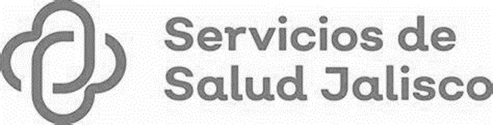

GOBIERNO DEL ESTADO DE JALISCO
ORGANISMO PÚBLICO DESCENTRALIZADO SERVICIOS DE SALUD JALISCO

LICITACIÓN PÚBLICA NACIONAL
SECGSSJ-LSCC-002-2023
SIN CONCURRENCIA DEL COMITÉ
SEGUNDA VUELTA

“ADQUISICIÓN DE MISOPROSTOL PARA LAS UNIDADES MÉDICAS DEL O.P.D. SERVICIOS DE SALUD JALISCO”

Esta difusión tiene carácter informativo, para más información los licitantes deberán consultar el Sistema Electrónico de Compras Gubernamentales del Organismo Público Descentralizado Servicios de Salud Jalisco. Ubicado en el portal https://sifssj.jalisco.gob.mx/requisition del Organismo Público Descentralizado Servicios de Salud Jalisco.

AAAL

